2019-2020 EĞİTİM ÖĞRETİM YILI TÜRKİYEM İMAM HATİP ORTAOKULU 5/BSINIFI MATEMATİK DERSİ ÜNİTE DEĞERLENDİRME SINAVI

Adı ve Soyadı : Sınıf /No |  | PUAN
1)Aşağıda ondalık gösterimleri verilen sayıları küçükten büyüğe doğru sıralayınız.(DK S161)(5P)  0,39 0,3 5,7 5,75 15,82 8,009 8,18 | 6)(3P)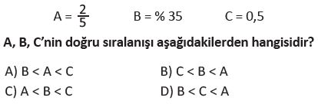
2)(DK S162)(5P)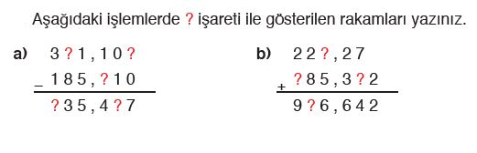 | 7)0,38 + 0,03 + 0,2 toplamının % sembolü ile gösterimi aşağıdakilerden hangisidir?(DK S163)(3P)  - A) %45 B) %53 C) %61 D) %62
3) Aşağıdaki kesirleri yüzde sembolü ile gösteriniz.(5P)  $\frac{ 1}{50}$ = $\frac{32}{400}$ =  $\frac{3}{20}$ = $\frac{3}{10}$ =  $\frac{11}{25}$ = $\frac{9}{12}$ = | 8)Aşağıda % sembolü ile verilen ifadelerin hangisinin ondalık gösteriminde hata yapılmıştır?  (DK S161)(3P)  A)%33 = 0,33 B)%1 = 0,01  C)%67 = 0,67 D)%9 = 0,9
4)(5P)  Yandaki modelde boyalı bölgeyi kesirle, ondalık gösterimle ve yüzde sembolü ile gösteriniz.  Kesir  Ondalık gösterim  Yüzde sembolü | 9)Aşağıda verilen eşitliklerden hangisi yanlıştır?  (DK S161)(3P)  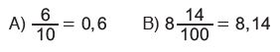  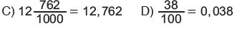
5)(5P)  Kesir kısmı 405, tam kısmı 56 olan ondalık gösterimin onda birler basamağındaki rakam kaçtır? (DK S161) | 10)Aşağıdakilerden hangisinin değeri diğerlerinden faklıdır? (3P)  A) $\frac{ 10}{40}$ B) %40  C) 0,4 D) $\frac{2}{5}$
6)40 kişilik bir sınıfın %30’u voleybol, %40’ı futbol, %30’u ise basketbol oynuyor. Voleybol
ve futbol oynayan toplam kaç kişidir? (DK S160)(10P)

12)15 erkek ve 10 kız öğrencinin bulunduğu bir sınıfta erkek öğrencilerin % 20’si gözlüklü, kız öğrencilerin % 70’i gözlüksüzdür.

Buna göre bu sınıfta gözlüksüz kaç öğrenci vardır? (10P)

13)Toplam 210 kilometrelik yolun $\frac{7}{30}$‘sini giden bir aracın gitmesi gereken kaç kilometre yolu kalmıştır? (10P)

14)400 kişilik bir sinema salonunda koltukların 60 tanesi doludur.
Koltukların % 30’unun dolması için daha kaç seyirci gelmelidir? (10P)

15)Bir kitaplıkta 12 roman, 7 masal, 6 hikâye kitabı vardır.
Buna göre roman kitapları, kitaplıktaki tüm kitapların % kaçıdır?(10P)

16)700 kg balın %70’i satılıyor. Geriye kaç kg bal kalmıştır?(DK S163)(10P)

Not: Süre bir ders saatidir.Başarılar. Harun KIVANÇ
Matematik Öğretmeni
derskitabicevaplarim.com

